TERCERO B. EXPOSICIONES ORALES UTILIZANDO COMO RECURSOS MAPAS Y GRÁFICAS ELABORADAS CON MATERIALES REUTILIZADOS

POBLACIÓN OCUPADA EN EL SECTOR PRIMARIO EN LA UNIÓN EUROPEA

En la Unión Europea solo un 3% de la población se dedica a este sector.

Es un gráfico lineal descendente, ya que, la población dedicada al sector primario ha ido disminuyendo a lo largo de los años.

En el año 2000 había un 7'7% y descendió de forma brusca en el 2008 llegando a 5’3%. Luego se fue manteniendo entre el 5'3% y el 5% en el 2014. No tenemos datos de la actualidad.

No mucha gente se dedica a este sector porque el incremento de maquinaria ha ido aumentando y ha hecho que se necesite menos mano de obra.

Los materiales utilizados para este trabajo han sido:
Carteles y cartulinas reutilizadas y tapones de botellas. Una dificultad ha sido que los tapones eran difíciles de pegar.
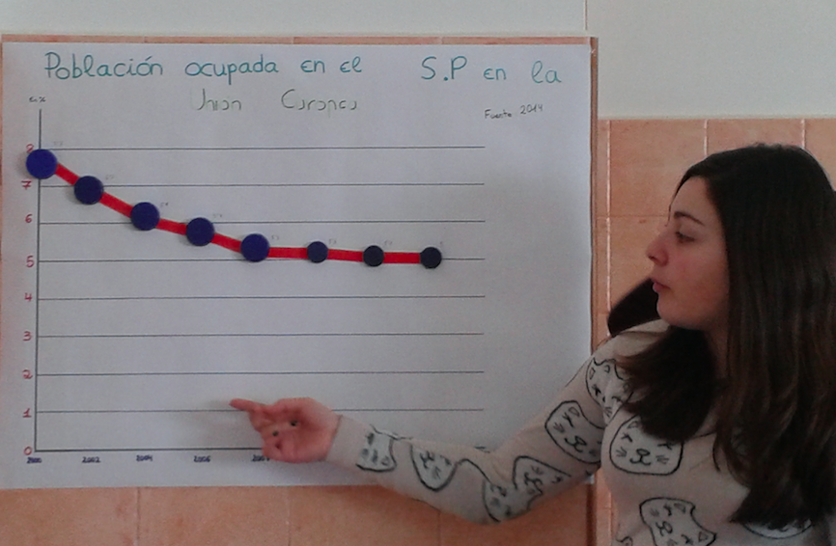

PAISAJES AGRARIOS EN ESPAÑA
En el mapa podemos observar los paisajes agrarios en España y su relación con las zonas climáticas. La zona húmeda con predominio de la ganadería y explotación forestal, la zona mediterránea con vid, olivos y hortofrutícolas, el mediterráneo continentalizado con predominio de cereales y cultivos tropicales en Canarias.

Los materiales son un mural y cartulinas reutilizadas, pegamento y tijeras, pues hemos recortado las cartulinas para adaptarlas a los espacios que ocupaban los distintos paisajes.
La dificultad ha sido que nos hemos demorado en la entrega. Proponemos para otra ocasión hacer los trocitos de cartulina más grandes para no tardar tanto. Se podría haber hecho sobre todo en la zona del interior peninsular.

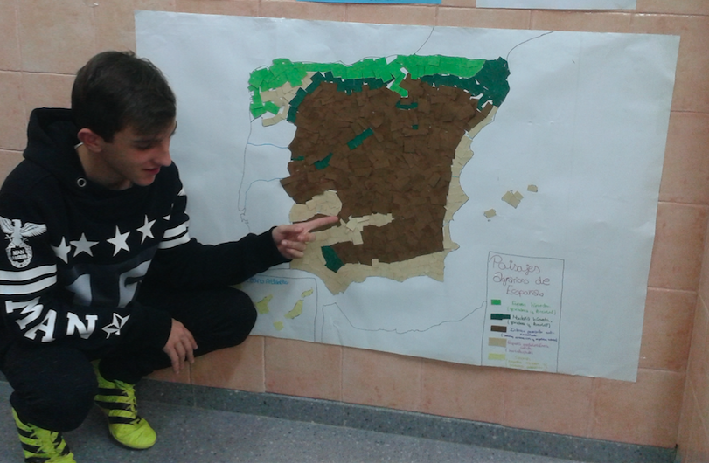

EL SECTOR AGRARIO EN ANDALUCÍA
Hemos construido dos gráficas: una de barras sobre la producción ecológica que hay en Andalucía y otra sobre el sector agrario también en Andalucía. En la primera, de barras, destacamos el aumento de la superficie en hectáreas entre 1994 y 2011, así como el aumento del número de operarios que se dedican a este sector. En la segunda gráfica, sectorial, se aprecia el porcentaje que se dedica a hortofrutícolas y aceite de oliva, principalmente.

Nuestro trabajo está hecho con materiales reutilizados: cartulinas principalmente.

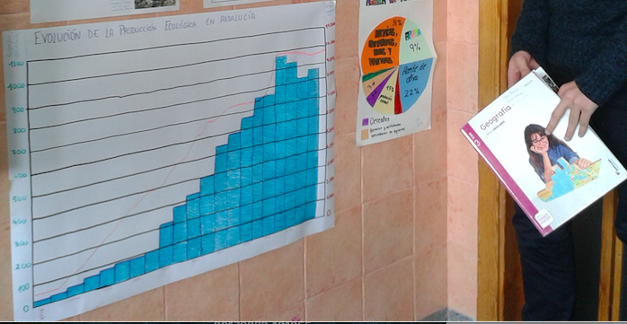

EL SECTOR PRIMARIO EN ESPAÑA

Hemos elegido el sector primario en España para representarlo mediante gráficas, una de barras y otra sectorial. La primera se refiere a las personas ocupadas en este sector y la aportación al PIB. La disminución entre 1950 y 2011 es apreciable, pues aunque España es un país de producción importante en el contexto europeo, cada vez necesita menos mano de obra porque es un sector que se ha ido mecanizando. La segunda gráfica, sectorial, es sobre la distribución final de la producción agraria en millones de euros. Destacando el 60% en producción agrícola y el 30 % en producción derivada de la ganadería.
Hemos cometido algún fallo con el título. La próxima vez revisaremos antes de la exposición oral.
Nuestro trabajo está confeccionado con cajas de cartón y algunas cartulinas. Todo material reutilizado.

